Witte Wijnen

 | Domaine de Grauzan - 2023
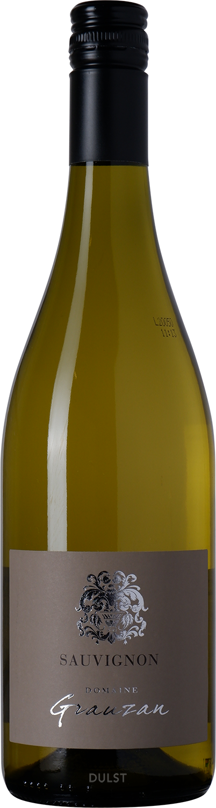 | Hel gele kleur met lichte groene schitteringen. Typische aromatische Sauvignon Blanc geur waarin de kruisbes het meest opvalt, verder appeltjes en ananas! De wijn smaakt naar citrus- en grapefruit, lekker fris met limoenachtige zuren. Middellange afdronk.  Bewaartermijn: 2 jaar
 | Esprit Des Crès Ricards – Mont Baudile - 2023
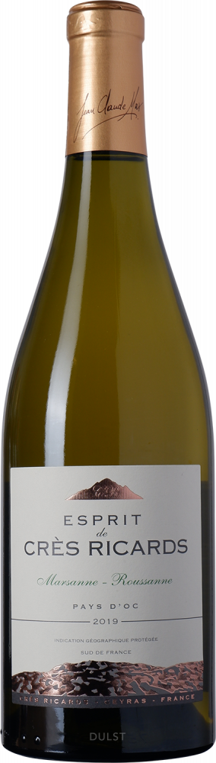 | In de neus het aroma van passievrucht, witte bloemen, kamperfoelie, vanille, en een hint van abrikozen. Aangename ronde, volle aanzet en lange finale met wat kruidigheid.  Bewaartermijn: 2 tot 3 jaar
 | Eguren Ugarte – Blanco Rioja DOC 2022
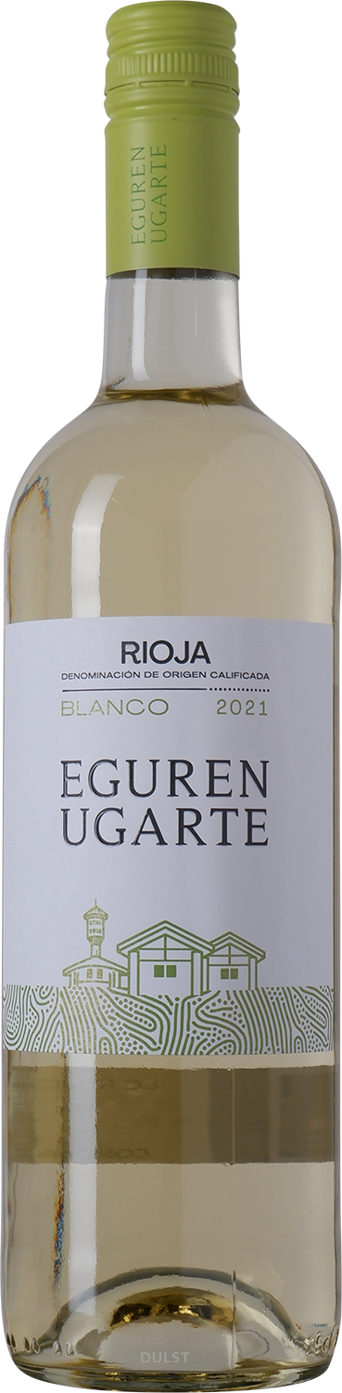 | De wijn valt onmiddellijk op door zijn lichte, strogele kleur. Het aroma wordt gedomineerd door primaire fruitaroma's zoals peer, perzik, nectarine, citrus en grasachtige toetsen. In de mond ervaren we het perfecte huwelijk tussen een vol mondgevoel en een verfrissende, gebalanceerde aciditeit.  Bewaartermijn: 3 tot 5 jaar

 | Cantina Santa Maria La Palma – Papiri 2023
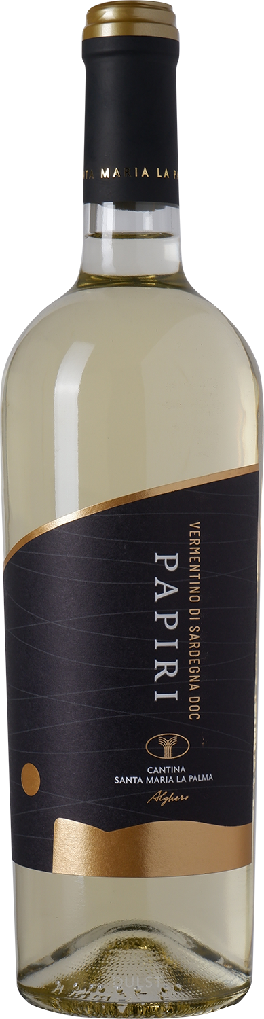 | Deze wijn heeft een strogele kleur met een intens boeket van aroma's van meloen, banaan en bittere amandel. Het mondgevoel is vol en zacht, intens en fruitig met een lange finale en een klein, typisch Vermentino-bittertje in de afdronk.  Bewaartermijn: 3 tot 5 jaar
 | Costa di Bussia – Langhe DOC Chardonnay 2023
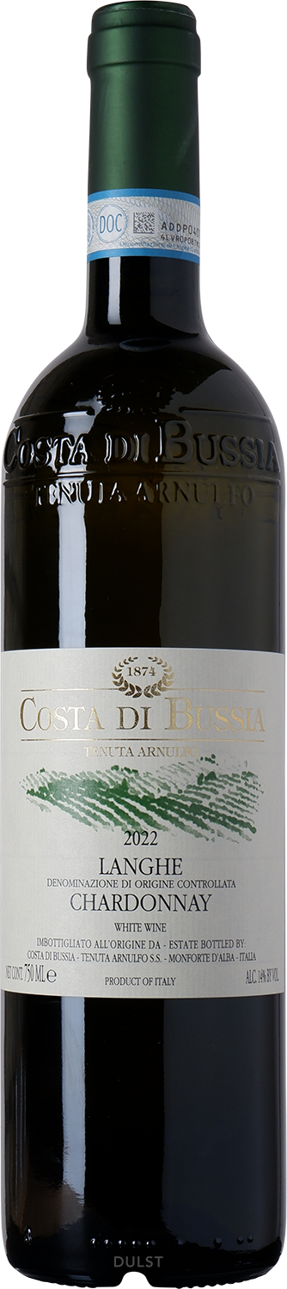 | Een karakteristieke Chardonnay uit de Langhe-regio. Deze wijn is heel aromatisch, met onder andere peer, abrikozen, banaan, mango en meloen. Het is een mooie, mineralige, ronde wijn met veel frisheid, aardse tonen en vleugjes peer en meloen. Een hint van biscuit in de afdronk.  Bewaartermijn: 2 tot 3 jaar

